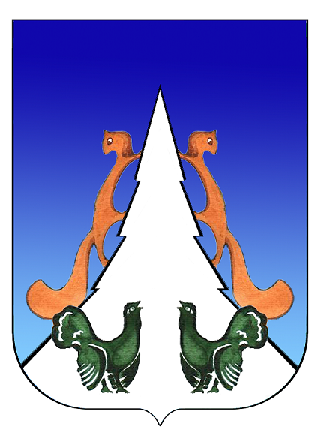

Ханты-Мансийский автономный округ – Югра
Советский район
городское поселение Агириш
А Д М И Н И С Т Р А Ц И Я
628245, Ханты-Мансийский автономный округ-Югра, телефон:(34675) 41233
Тюменской области, Советский район
п. Агириш факс:(34675) 41233
ул. Винницкая 16 эл.адрес: agirish@sovrnhmao.ru
ПОСТАНОВЛЕНИЕ
«17» августа 2022 г. № 240/НПА

О внесении изменений в постановление администрации
городского поселения Агириш от 03.07.2019 № 156/НПА
«Об утверждении Порядка взаимодействия органов
местного самоуправления и муниципальных учреждении
городского поселения Агириш с организаторами
добровольческой (волонтерской) деятельности,
добровольческими (волонтерскими) организациями»

В соответствии с Федеральным законом от 14.07.2022 № 340-ФЗ «О внесении изменений в статью 2 Федерального закона "О благотворительной деятельности добровольчестве (волонтерстве)», Уставом городского поселения Агириш постановляю:

1. Внести в постановление администрации городского поселения Агириш от 03.07.2019 № 156/НПА «Об утверждении Порядка взаимодействия органов местного самоуправления и муниципальных учреждений городского поселения Агириш с организаторами добровольческой (волонтерской) деятельности, добровольческими (волонтерскими) организациями» следующие изменения:

1.1. В Приложении:
1.1.1. В подпункте 3 пункта 3 слово «оказания» заменить словами «участия в ликвидации чрезвычайных ситуаций и их последствий, профилактике и тушении пожаров, проведении аварийно-спасательных работ, а также оказания»;
1.1.2. Пункт 3 дополнить подпунктом 22 следующего содержания:
«22) участия граждан в поиске лиц, пропавших без вести.».
2. Опубликовать настоящее постановление в бюллетене «Вестник городского поселения Агириш» и разместить на официальном сайте администрации городского поселения Агириш.
3. Настоящее постановление вступает в силу с момента официального опубликования.
4. Контроль исполнения настоящего постановления возлагаю на заместителя главы городского поселения Агириш.

Глава городского поселения Агириш Г.А.Крицына

